Пасха в Великобритании.

Разработала:
учитель иностранных языков,
В.В. Евдакименко
г. Н. Тагил
МБОУ СОШ № 40

Тема урока: «Пасха в Британии. Символы и традиции».
Тип урока: Урок - игра.
Цели урока:
I. Образовательная:

- активация лексики по теме «Пасха»;

- привлечение интереса к чтению стихов на английском языке;

- расширение кругозора учащихся;

- совершенствование приобретенных навыков и знаний устной речи.

II. Воспитательные:
- повышение духовно-нравственного потенциала личности учащихся.
- познакомить учащихся с традициями празднования Пасхи в Великобритании.
-воспитание уважительного отношения к традициям и обычаям страны изучаемого языка.
III. Развивающая:
-развитие интереса к культуре и традициям разных народов, повысить интерес к изучению английского языка;
-развитие творческих способностей учащихся, формированию мотивации к изучению английского языка;
Оборудование:
-презентация по теме «Пасха»,
-самодельные поделки яиц,
-магнитофон,
-игрушка-кролик,
-плакаты,
-призы,
-компьютер, проектор.
Практическая реализация:
Конспект разработан для проведения мероприятия к 5 апрелю 2015г. для учащихся начальной школы.
Урок на тему «Пасха» нетрадиционный, который проходит по типу «игры». Дается характеристика праздника на русском языке.
Подготовка к данному мероприятию начинается в конце марта.. Можно провести данное мероприятие в течение недели иностранного языка в школе или в качестве классного часа накануне праздника Пасха. Дети разучивают стихи и песни на английском языке; накануне урока класс украшается плакатами.
Урок заканчивается английской песней «Happy Easter». Теперь ребята имеют возможность сравнить традиции проведения одного и того же праздника у разных народов. И таким образом сделать выводы об особенностях русского и английского национального характера.
Социокультурная информация: празднования Пасхи в Великобритании.
Ход урока:
Учитель: Good morning boys and girls. I am glad to see you. Sit down, please.
Today we have a special lesson. We will travel with rabbit Bunny.
Let’s begin.
1-й слайд
Учитель: Ребята, как вы думаете, какому празднику будет посвящен сегодняшний урок.
А что вы знаете о праздновании этого дня в России? Что люди делают в этот день? Что едят?
А хотели бы вы узнать, как празднуется Пасха в Англии?
2-й слайд
1 ученик: Празднование Пасхи- это специальные дни, посвященные ознаменованию смерти и воскрешению Иисуса Христа.
3-й слайд-4-й слайд
2 ученик: В этот день люди ходят в церковь и молятся. К Пасхе англичане готовятся заранее, они красят яйца. Традиция предоставления и получения яиц в Пасху очень обычна, так как яйцо – символ новой жизни и Пасха – время восстановления жизни. Разукрашивание Пасхальных яиц началось в Англии в средние века, когда члены знатных семей дарили друг другу позолоченные яйца на Пасху. Этот обычай вскоре стал очень популярным, но вместо драгоценных яиц люди начали дарить обычные в крутую сваренные яйца, расписанные или разукрашенные. Даже сегодня Британии люди украшают пасхальные яйца, очень часто вешают их на ленточках или ниточках на красивых яичных деревьях.
5-й слайд
3 ученик: Также немаловажное значение имеет еда. Типичными Британскими пасхальными кексами являются горячие крещеные булочки, маленькие, кругленькие, сладкие кексы с крестом на верхушке в память о смерти Христа, а также печенье в форме зайца, обычно их едят в хорошую пятницу.
6-й слайд
4 ученик: Британская традиция Пасхальных корзин также относится к древним временам, когда люди предлагали яйца в гнездах из травы Богине весны Eostre. Сегодня Пасхальные корзины наполнены яйцами и конфетами, украшены лентами, цветами и соломкой.
7-й слайд
5 ученик: Символом пасхи является кролик Бани. Но почему же именно кролик? Легенда гласит: « Давным-давно в маленькой деревне у матерей не было денег купить своим детям подарки на Пасху. Они раскрасили яйца множеством красивых картинок и спрятали их в лесу возле деревни. Когда дети пошли играть в лес в пасхальное воскресенье, они увидели яйца, и внезапно из-за кучи яиц выскочил кролик, и дети подумали, что именно он принес им эти подарки.

8-й слайд
6 ученик: Пасха – это весенний праздник и англичане к этому дню делают цветочные шляпы, которые символизируют начало весны.

Учитель: Вот вы услышали празднование Пасхи в Англии. А скажите, что общего между Пасхой в России и в Англии?

(Ученики читают стихотворения на английском языке)
7 ученик:

Easter Bunny Soft and White
Easter bunny soft and white,
Hopping quickly out of sight.
Thank you for the eggs you bring
At Easter time to welcome spring.
Yellow eggs and blue and red,
In the grass and flower bed.
8 ученик:
I have colored my eggs
with paints and brush
And I will hide them on Easter
In your house. Hush! Hush!
9 ученик:
Hop! Hop! Hop! To the left
Hop! Hop! To the right
Easter bunny , hide your eggs
Then hop, hop out of sight.
10 ученик:
Hop, Hop, Hop
Hop, hop, hop,
Hop my bunny hop,
Hop along my little bunny
You look sweet and very funny
On this Easter day.
(Просмотр фильма на английском языке (4 мин. 49 сек.), в котором продемонстрировано, как одна из Британских семей празднует Пасху.
Учитель: А теперь давайте обобщим, все что вы узнали:
Пасха – это религиозный праздник?
Кто является главным символом Пасхи?
Что люди едят в этот день?
В каком месяце празднуется Пасха?
Very good!
А сегодня у нас с вами в гостях пасхальный кролик. Но вот беда, гулял он по лесу, споткнулся и растерял все пасхальные яйца. Но чтобы их найти кролик предлагает нам пройти ряд испытаний. Кто хочет принять участие?
Игра № 1: Конкурс на самое красивое раскрашенное яйцо.
Игра № 2: Одно из яиц золотое, за 30 секунд вы должны найти это золотое яйцо, выигрывает та команда, кто сделает это быстрее!
Игра № 3: Попытайтесь, как можно быстрее сложить яйца из двух половинок.
Игра № 4: “Who has got the eggs?” Дети встают в круг, а в центре сидит ребенок, рядом яйцо. Дети водят хоровод и поют:
«Bunny rabbit,
Where′re your eggs?
Bunny rabbit, guess!
Ask who′s got it,
Bunny rabbit!
See who answers yes!»
Ребенок должен угадать у кого яйцо. Затем они меняются местами.

Игра № 5: Катание яиц. Попытайтесь, как можно быстрее закатить свое яйцо в лунку (круг, начерченный на полу)

Учитель: Подведение итогов. Ну вот и подошло наше путешествие к концу. Давайте попрощаемся с кроликом и все вместе споем ему песенку «Happy Easter». (Приложение 2)
9-й слайд The lesson is over. Good bye!

Приложение 1
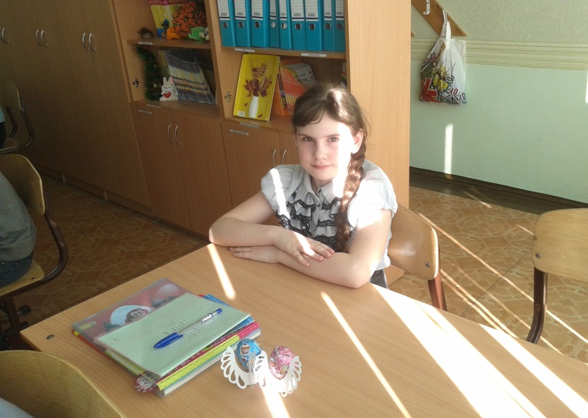 | 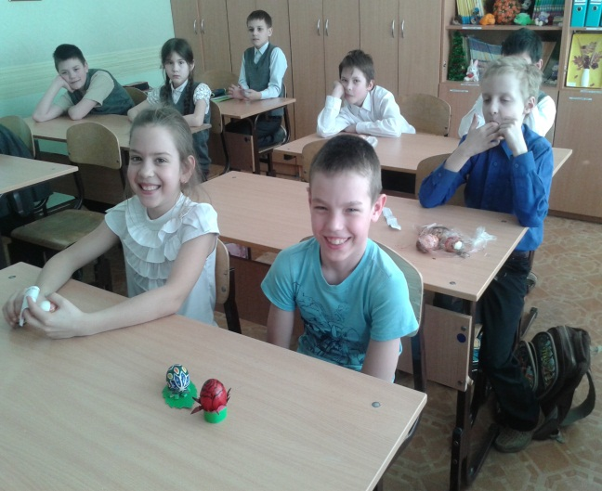
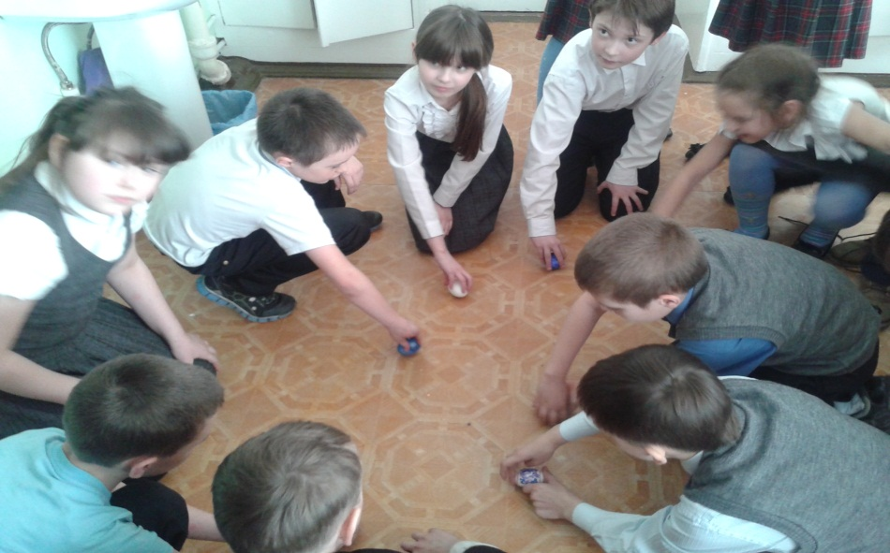
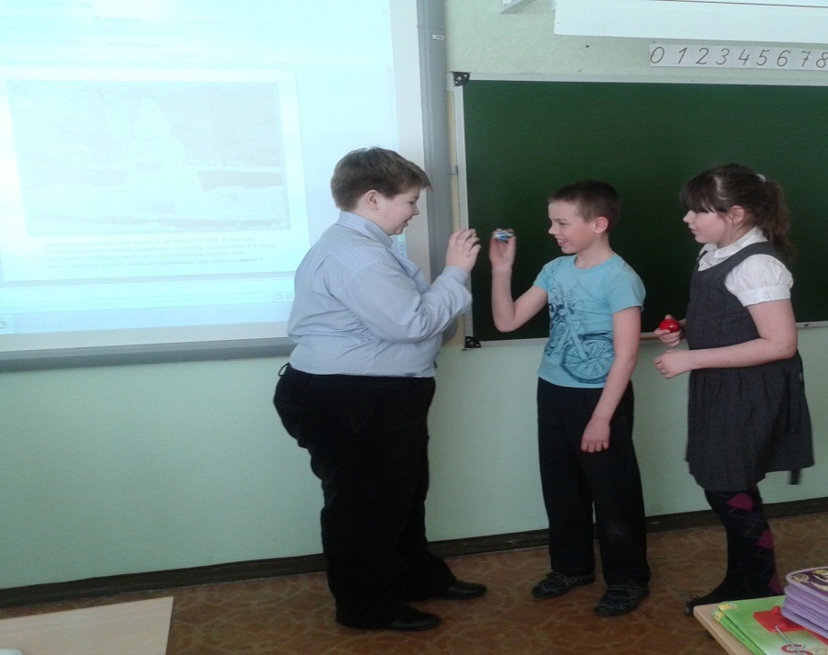
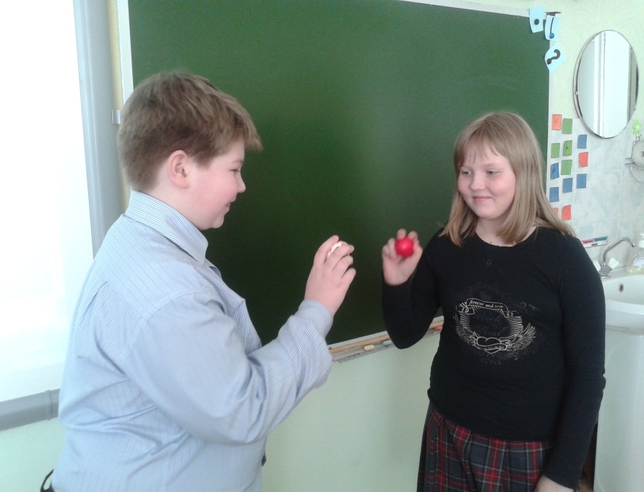
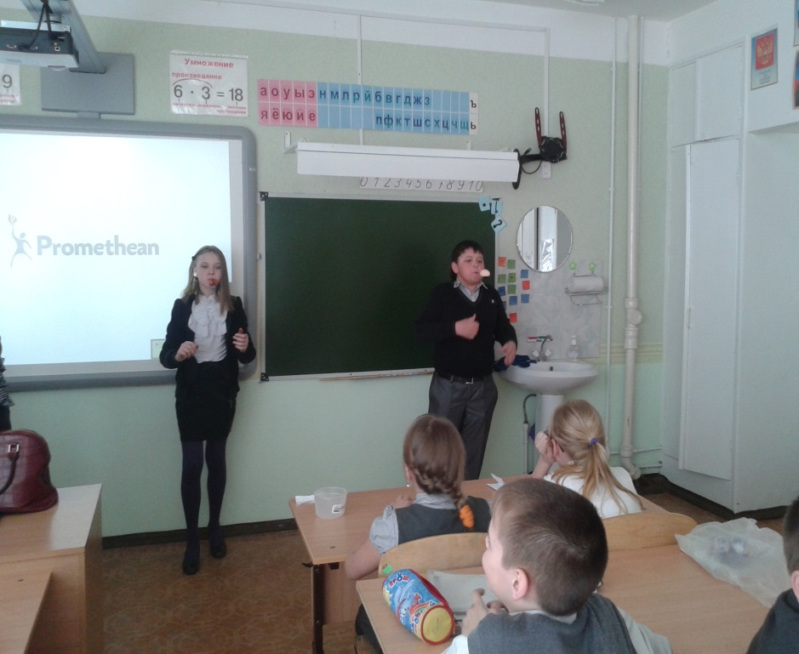

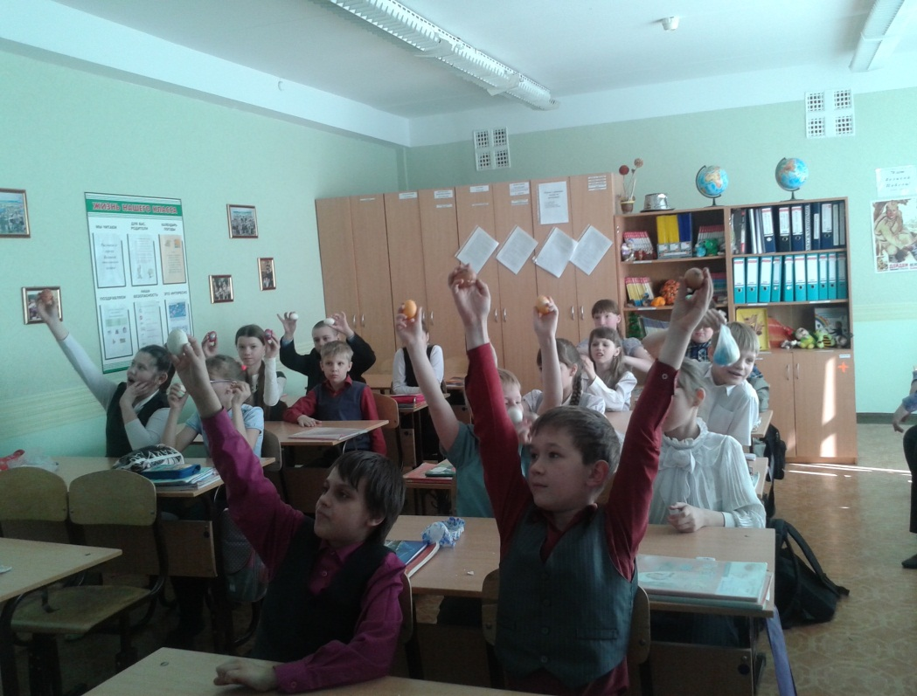

Приложение 2
«Happy Easter».
Here comes the Easter Bunny
Hop, hop, bunny
Here comes the Easter Bunny, say hello!
(repeat)
Happy Easter (hop.hop)
Happy Easter (clap, clap)
Happy Easter (hop,hop,hop)

Let's practice:
Easter Eggs
The Easter Bunny
an Easter Basket
good job!
Easter Egg Hunt
a Chocolate Bunny
Jelly Beans
Ok!

Here comes the Easter Bunny
Hop, hop, bunny
Here comes the Easter Bunny, say hello!
(repeat)
Happy Easter (hop.hop)
Happy Easter (clap, clap)
Happy Easter (hop,hop,hop)

